新 书 推 荐

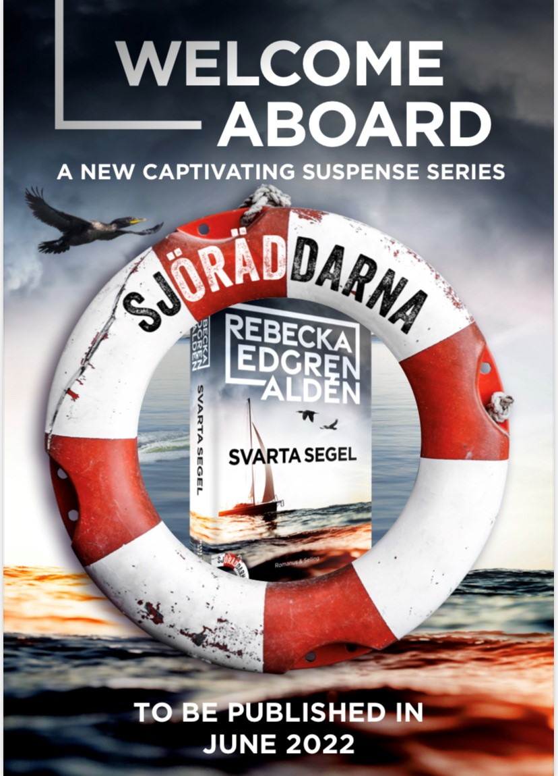
中文书名：《黑帆》
英文书名：BLACK SAILS
作 者：Rebecka E. Aldén
出 版 社：Grand Agency
代理公司：ANA/Connie
出版时间：2022年6月
代理地区：中国大陆、台湾
页 数：373页
审读资料：电子稿
类 型：惊悚悬疑

内容简介：

《黑帆》是《海上救援队》系列的第一本

《海上救援队》系列以位于斯德哥尔摩群岛田园诗般的岛屿上的救援站为中心，由一小群紧密团结的志愿者管理。这些故事是由关系驱动的，在海上救援志愿者中有着很好的团队意识。每部独立小说都将是一部心理惊悚和动作小说的结合。在第一本书中，两个有着黑暗家族历史的兄妹希望通过航行来放松，然而结果并没有像他们所希望的那样发展……

这是一个炎热的七月天，安妮卡和她的同事娜迪亚在海上救援站遇到了一艘帆船，在斯德哥尔摩群岛的开放水域中漫无目的地漂流。他们马上意识到不对劲，于是他们尝试靠近去看看到底发生了什么。

船是空的。

几天前，乔安娜和她的弟弟扎克一起开始了他们的航海假期。他们多年未见，终于在父亲的旧珠宝上重逢。海面平静如镜，两人起锚时，群岛美得不能再美了。乔安娜背负着沉重的悲伤，但却期待着大海一直带给她的自由和宁静。但一切都没有按计划进行，因为在平静的表面下隐藏着更深层次的邪恶。

本系列第二本预计于2023年夏季发售。

作者的灵感来源：
“我是一名骄傲的海上救援志愿者的妻子，我一直认为这将是一个非常好的悬疑系列概念，我丈夫带着最不可思议的故事回家，即使海上救援人员在在许多戏剧性事件的中间，他们是志愿者并有其他日常工作，这使他们成为一个由各种各样的人组成的伟大团体，非常适合塑造角色。”

背景和相关研究：
小说中的海上救援站和志愿者都是虚构的，但丽贝卡做了大量的研究。她时常回去拜访Dalarö海上救助站，有3名读者是海上救援人员。瑞典海上救援协会由志愿者(2.400名船员)提供服务，参与了瑞典90%的海上救援，不接受政府资助。该协会的经费来自会员费、捐款和志愿工作。尽管如此，或者可能正因如此，该协会近年来将海上救援站的数量增加了一倍，并将可用的救援志愿者数量增加了两倍。这一扩展使得瑞典海上救援协会能够实现在收到警报后15分钟或更短时间内出发的目标。工作人员住在空间站附近，每个月都要进行几次训练。了解更多背景资料：https://www.sjoraddning.se/information-english
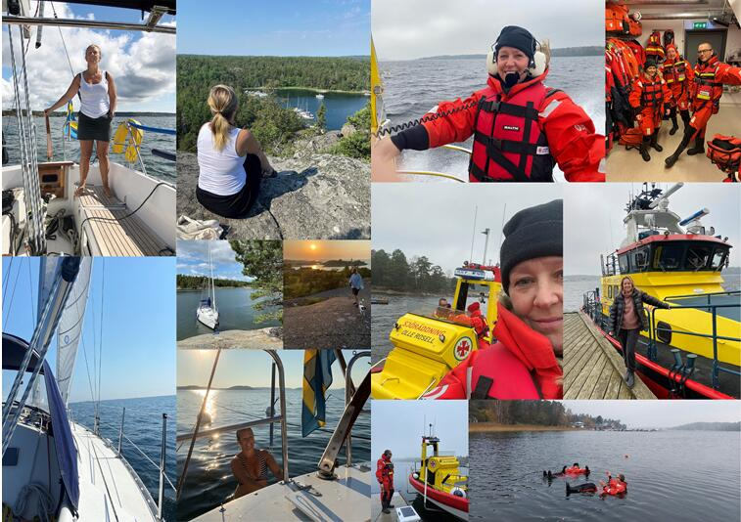

作者简介：


丽贝卡·奥尔登 (Rebecka E. Aldén) 凭借引人入胜的悬疑小说《第八大罪》（The Eighth Deadly Sin）首次亮相文学作品，该作品入围瑞典犯罪作家学院的“年度最佳处女作”。 她又写了两部独立的心理惊悚片，凭借她最新的单本小说《知名截稿日》（Deadline），奥尔登回到了一个熟悉的环境，在她作为记者工作了 15 年的媒体行业中。 她与伊莎贝拉·勒文格里普（Isabella Löwengrip）共同撰写了《伊莎贝拉》（Isabella），该书在瑞典已售出 30,000 多册，并在传记和报告文学类别中赢得了2021年Nextory电子书奖。

谢谢您的阅读！
请将回馈信息发至：萧涵糠(Connie Xiao)
安德鲁﹒纳伯格联合国际有限公司北京代表处
北京市海淀区中关村大街甲59号中国人民大学文化大厦1705室, 邮编：100872
电话：010-82449325
传真：010-82504200
Email: Connie@nurnberg.com.cn
网址：www.nurnberg.com.cn
微博：http://weibo.com/nurnberg
豆瓣小站：http://site.douban.com/110577/
微信订阅号：ANABJ2002


